Открытые соревнование Гомельской обл. по навыкам безопасности жизнедеятельности и готовности к защите Отечества «Маршруты совершенствования»

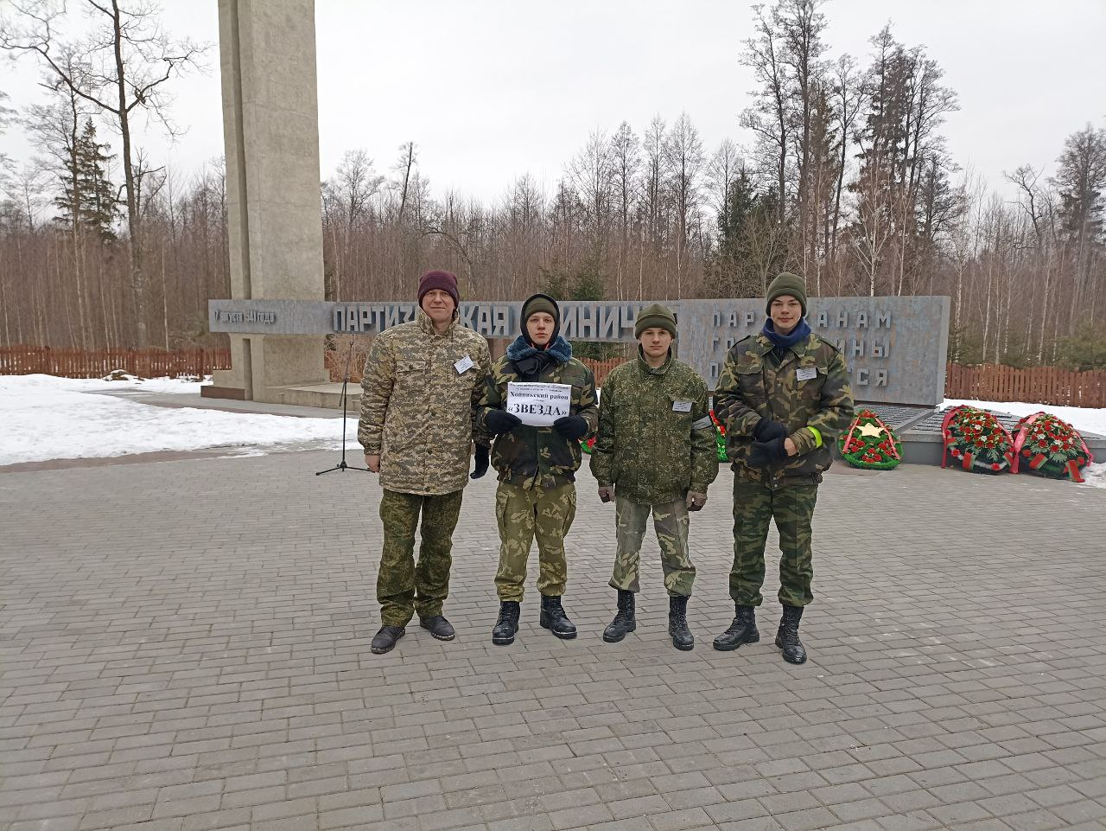

Открытое мероприятия «Сухопутные войска Республики Беларусь»

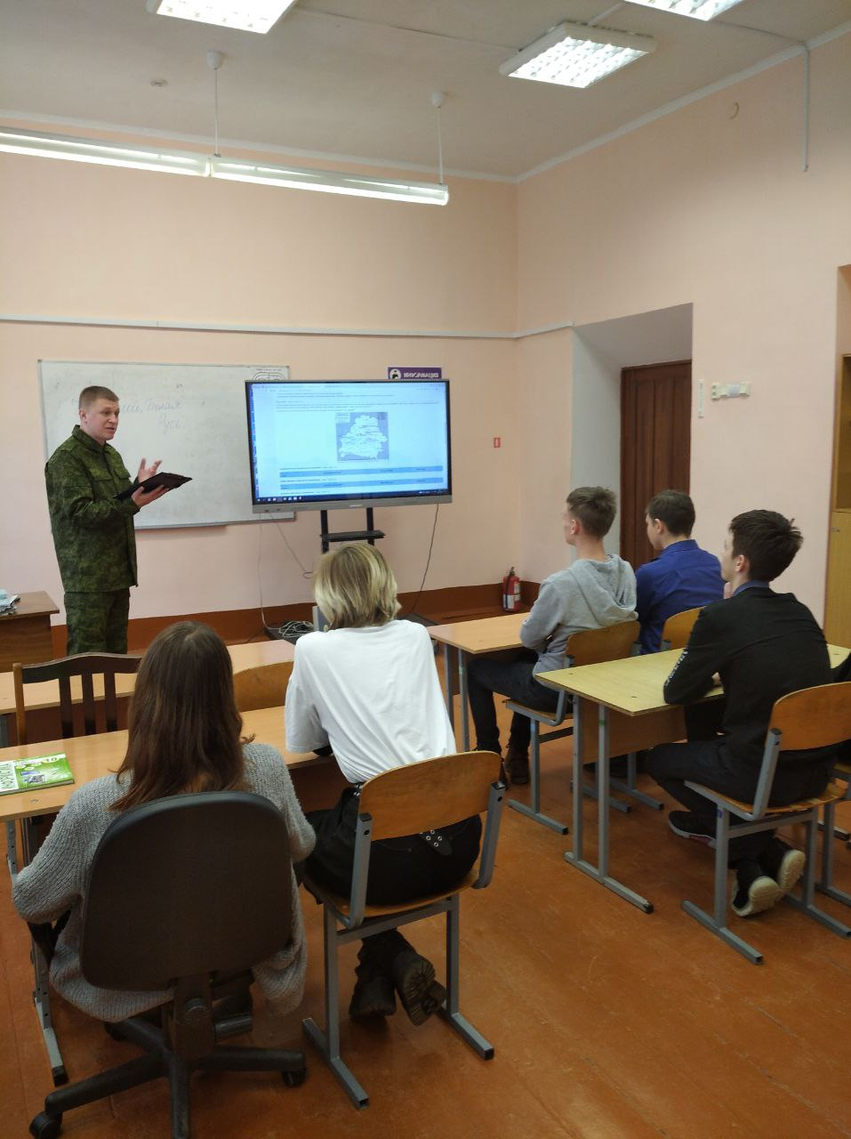

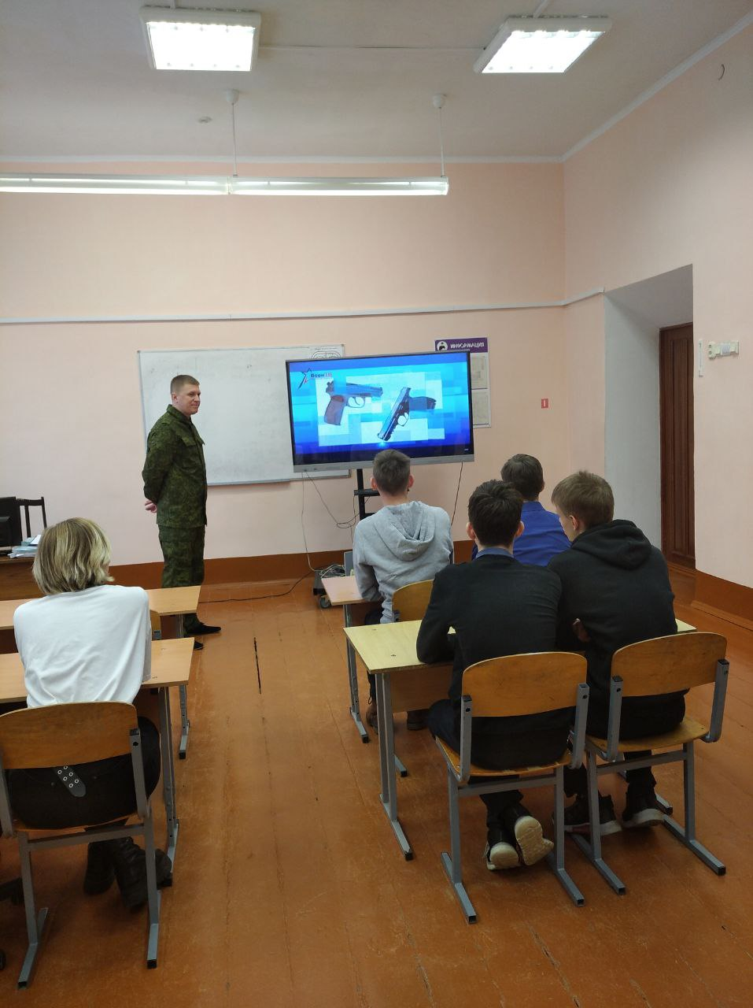

Час памяти «И помнит мир спасенный»
В преддверии Дня памяти юных героев-антифашистов было проведено мероприятие "И помнит мир спасённый". Учащиеся познакомились с подвигами юных героев разных стран, узнали про историю памятной даты.
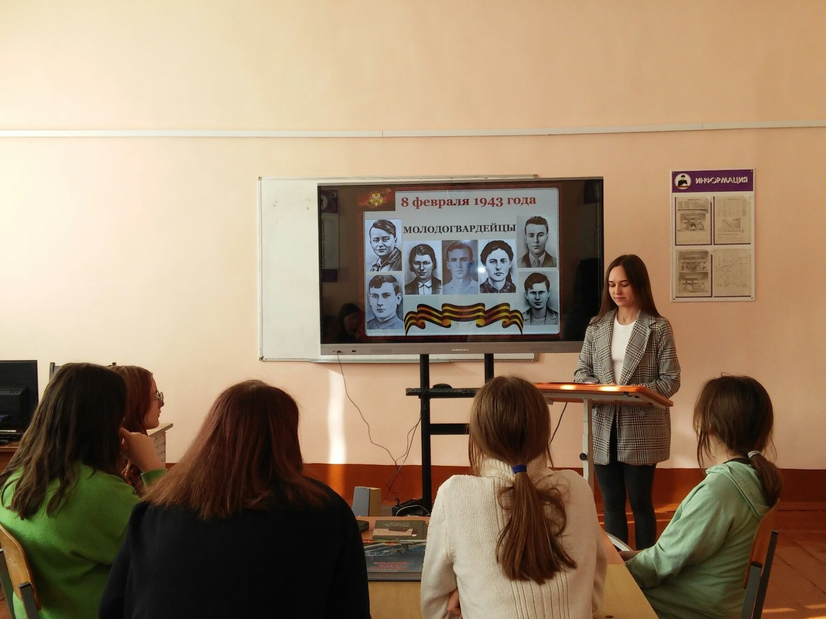
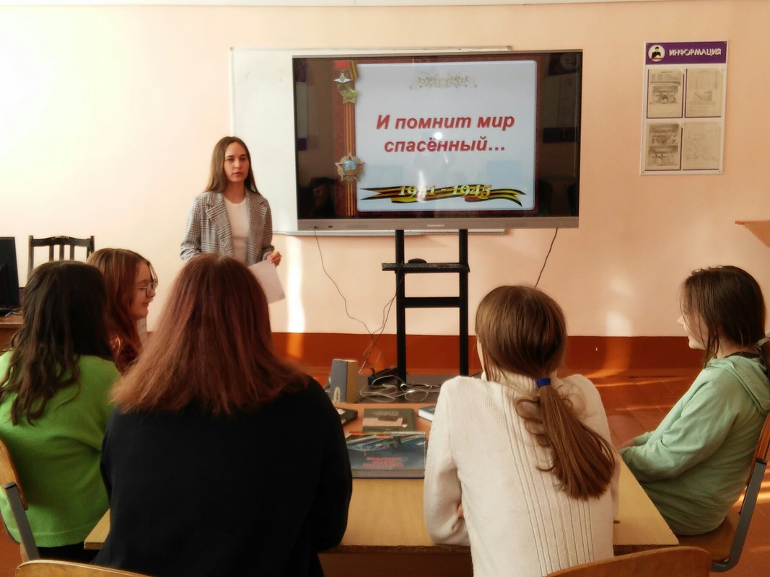

Квест-игра «По следам Победы»
10 декабря состоялся районный этап Республиканского конкурса квест-игры «По следам Победы»
Ребята нашей школы на всех этапах квеста показывали отличный результат!
В итоге удостоились почетного 2 места!
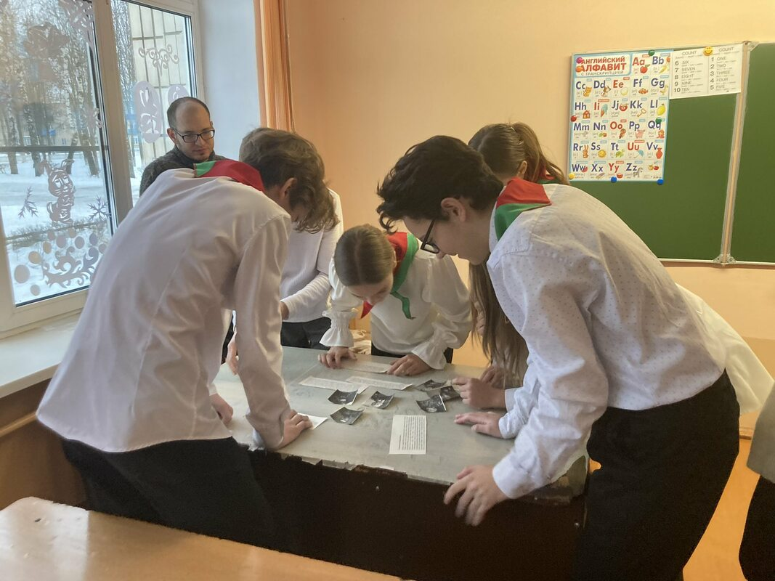
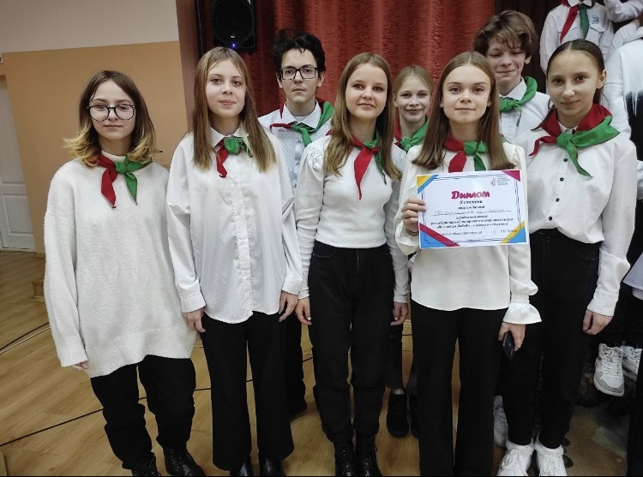

Экскурсия на погранзаставу.

На зимних каникулах учащиеся 8-9 класса решили узнать, как и чем живёт пограничная застава «Хойники» Гомельской пограничной группы.

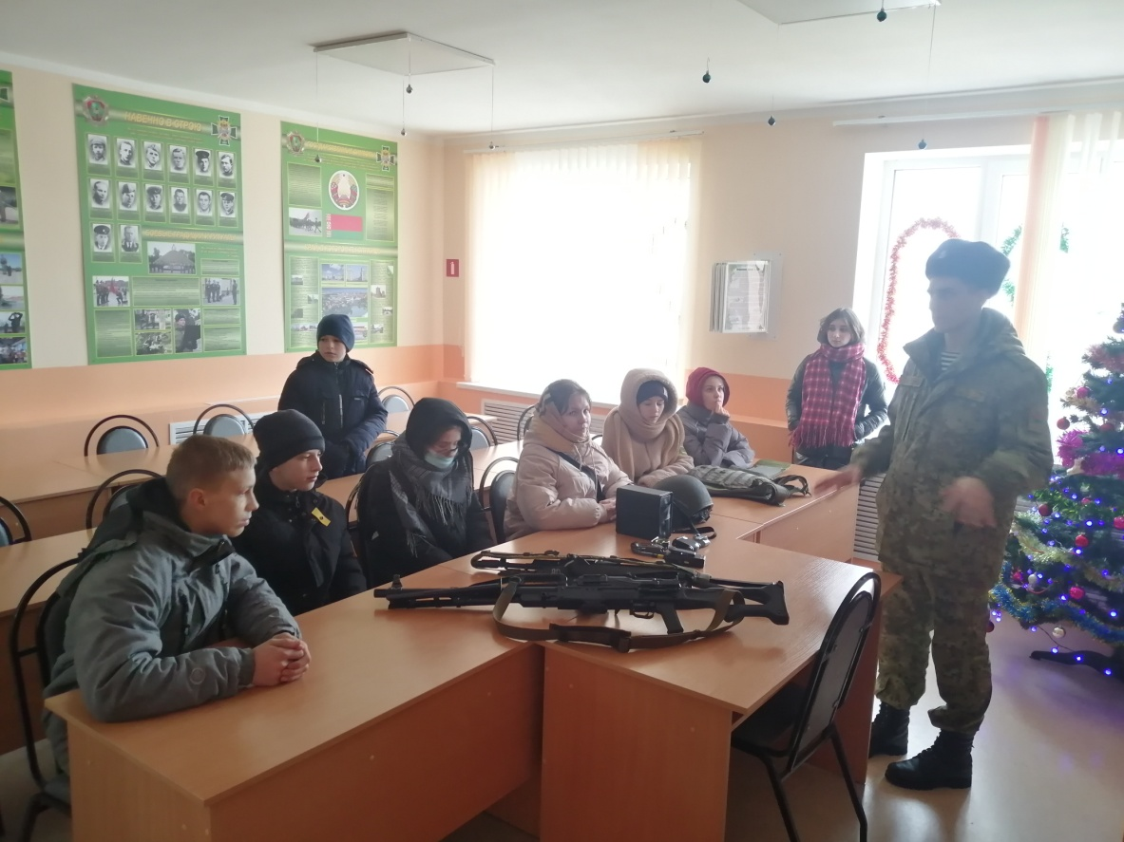
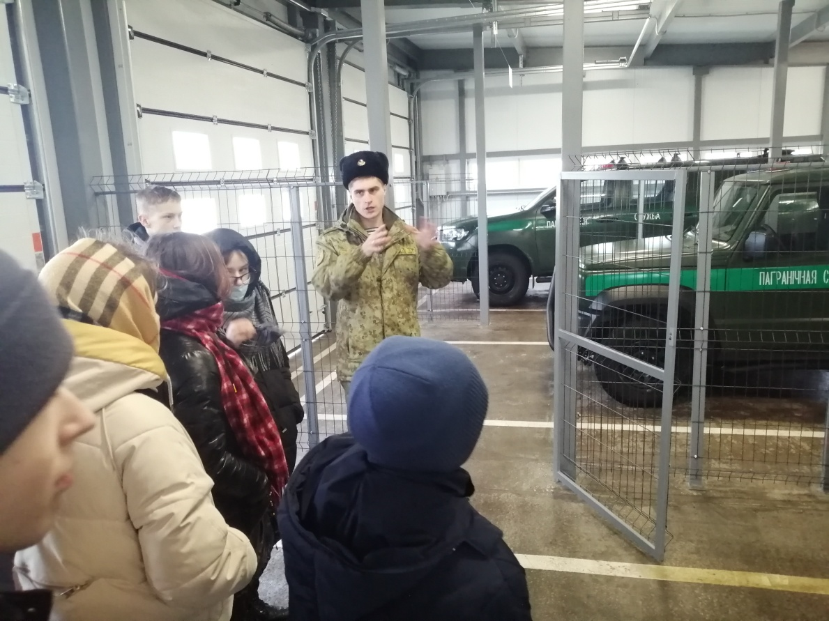

Экскурсия в музей криминалистики.
Посещение гомельского областного музея военной славы «Музей криминалистики».
Ребята узнали очень много об истории криминала Гомельской области.

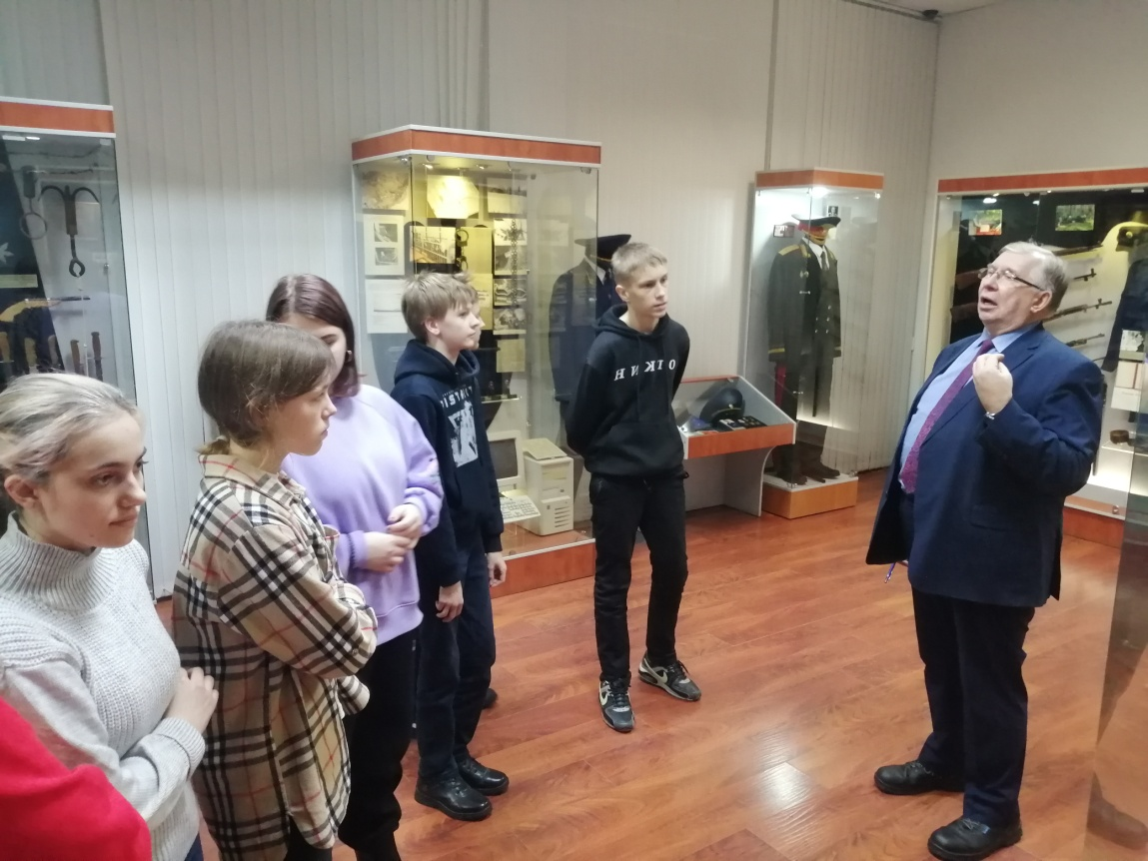
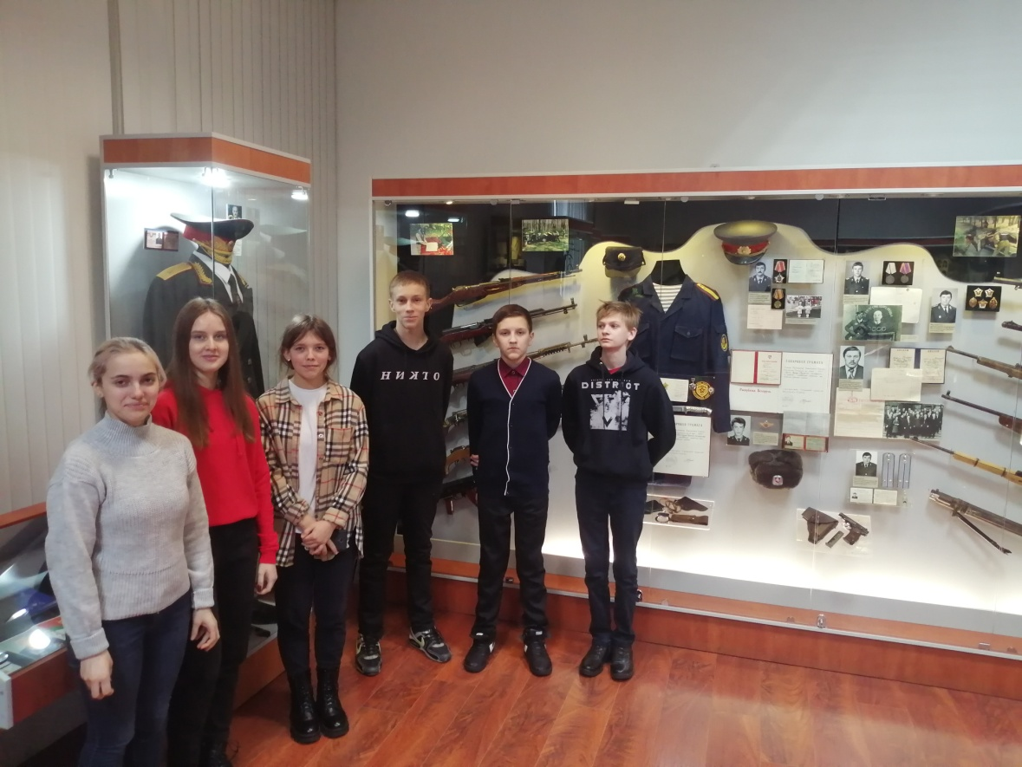

Встреча с военнослужащими, очевидцами военных событий.
С целью воспитание патриотизма, уважительного отношения к героям родного края, состоялась встреча учащихся учреждения с участником войны в Афганистане Гордейчиком Александром Людвиговичем и воином-интернационалистом Бороисенко Валентином Григорьевичем
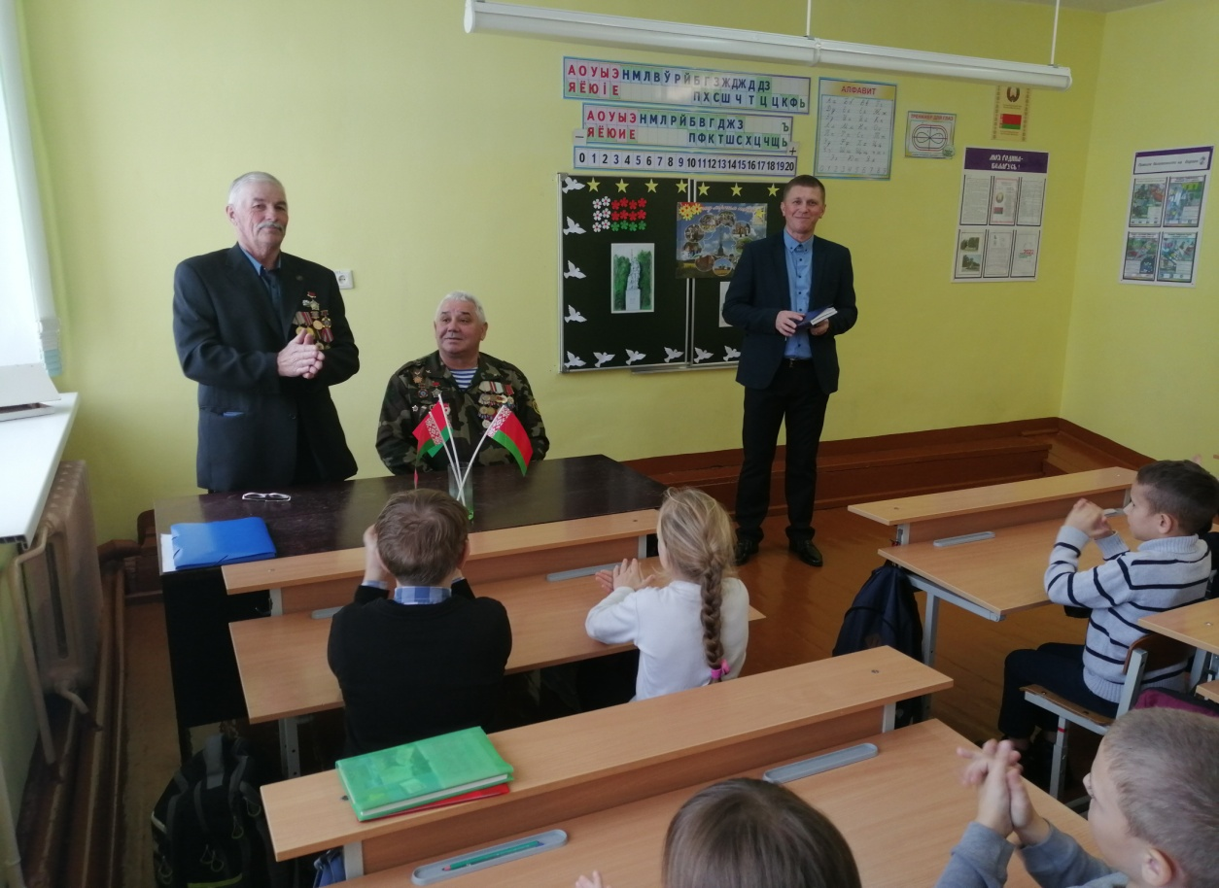

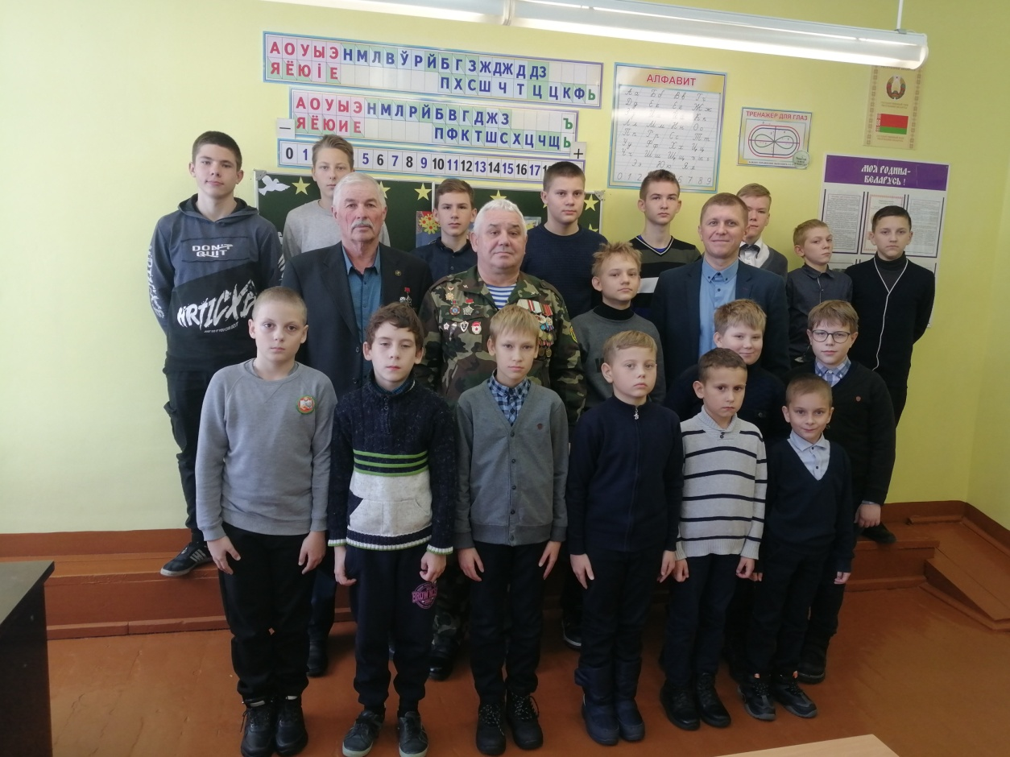

Осенний велопробег «Дорогами памяти». Посещение памятных мест г. Хойники
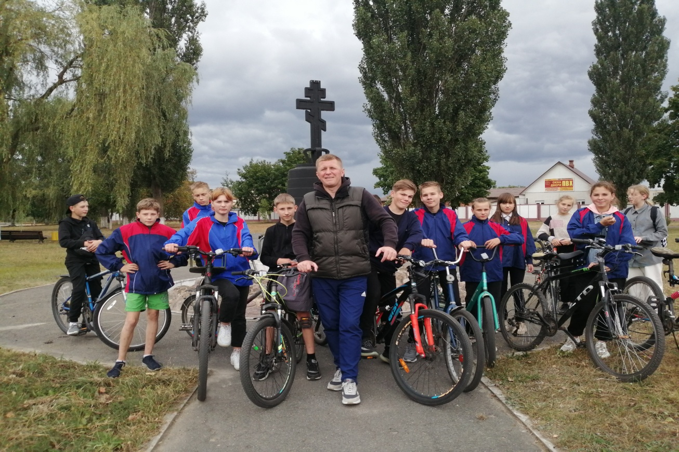
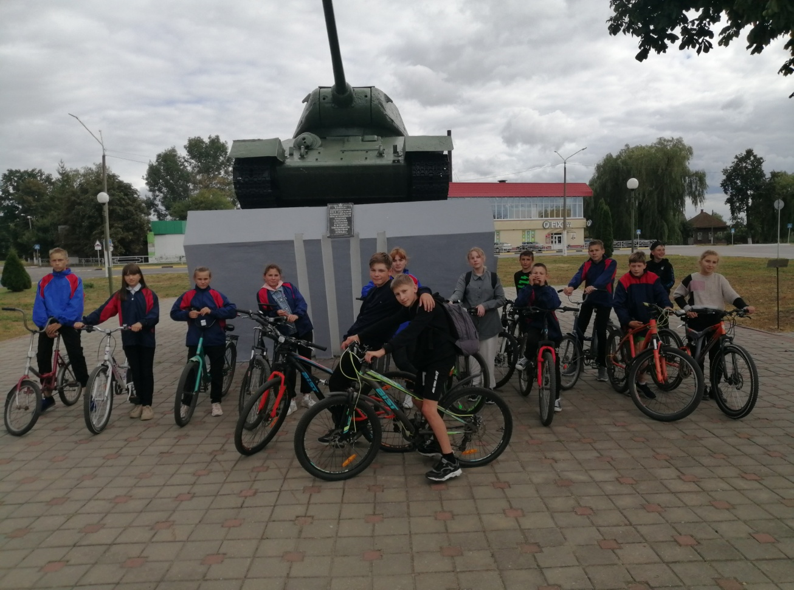

Просмотр и обсуждение документального фильма патриотической направленности «Они сражались за родину».
